Подгрупповое занятие в подготовительной к школе речевой группе для детей с ТНР

ДИФФЕРЕНЦИАЦИЯ ПРЕДЛОГОВ «НА» И «ПОД»
ЦЕЛИ:
1. Формирование умения различать значение предлогов «НА» и «ПОД» и правильно употреблять их в речи.
2. Совершенствование умения составлять простые предложения с предлогами и схему предложения.

ОБОРУДОВАНИЕ: схемы предлогов по количеству детей, карточки для составления предложений, схемы предложений по количеству детей.
СОДЕРЖАНИЕ ЗАНЯТИЯ
1. Организационный момент
Логопед: Послушайте стихотворение про девочку Машу-растеряшу. Она растеряла все свои вещи. Послушайте внимательно, где она их искала.
Ищет вещи Маша, Маша-растеряша,
И под стулом нет, и на стуле нет,
На кровати нет, под кроватью нет,
Вот какая Маша, Маша-растеряша.
Логопед: Где Маша искала свои вещи?
Какое маленькое слово (предлог) вы услышали во всех ваших ответах? Покажите схему предлога «НА». Когда мы употребляем предлог «НА»?
Какой предлог вы еще слышали? Покажите схему предлога «ПОД». Когда мы употребляем предлог «ПОД». Сегодня мы с Вами будем учиться различать эти предлоги.
2. Основная часть занятия
Упражнение «Будьте внимательны»
Логопед: «Послушайте предложения и поднимите нужную схему предлога».
Кот залез под шкаф.
Подушка лежит на кровати.
Я намазала масло на хлеб.
Водитель лежит под машиной и ремонтирует её.
Составление предложений по сюжетным картинкам
Детям предлагается посмотреть на картинки и составить предложения с предлогами «НА», «ПОД» и выложить схему предложения
.
 |  | 
 | 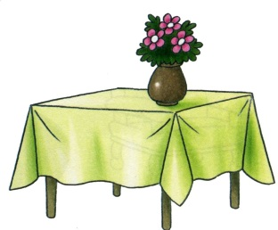 | 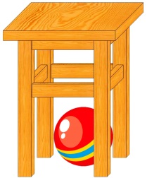

Физминутка

Упражнение «Картинки рассмотри – схемы подбери»
Логопед: «Рассмотрите картинки, составьте предложения и поместите картинку под нужную схему предлога» (на доске находятся схемы предлогов «НА» и «ПОД»).
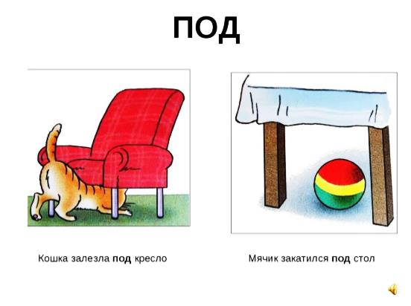 | 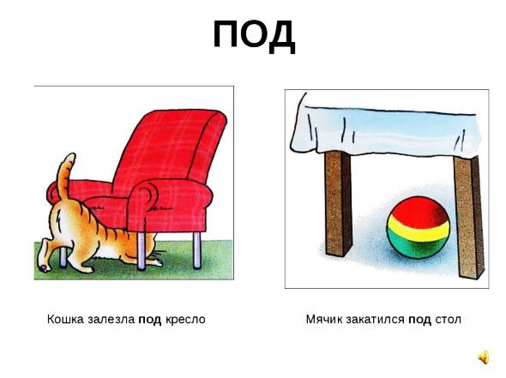 | 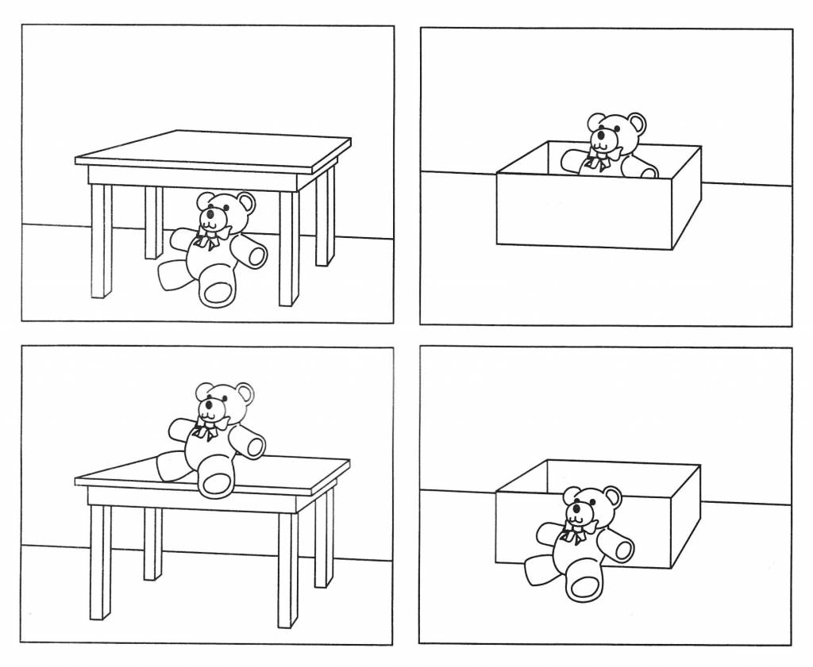
 |  | 
3. Итог занятия
Логопед: «Какие предлоги мы с вами сегодня повторяли? Когда мы используем предлог «НА», когда «ПОД». Кому было трудно на занятии?»

Литература
- Сюжетные картинки: Интернет и Попович Н.А.
- Яцель О.С. Учимся правильно употреблять предлоги в речи: конспекты занятий по обучению детей с ОНР в старшей и подготовительной группах. М.: «ГНОМ и Д», 2005.

